Domaine A-F GROS
François PARENT
Mathias PARENT

Le Domaine AF GROS est une exploitation située en Bourgogne, à Pommard, qui a été fondée par Anne-Françoise GROS. Originaire de Vosne Romanée, elle est la fille de Jean GROS. La création du Domaine remonte à 1988 lorsque son père décide de prendre sa retraite et de diviser le vignoble entre elle et ses 2 frères Michel (Domaine Michel Gros) et Bernard (Domaine Gros Frère et Sœur).
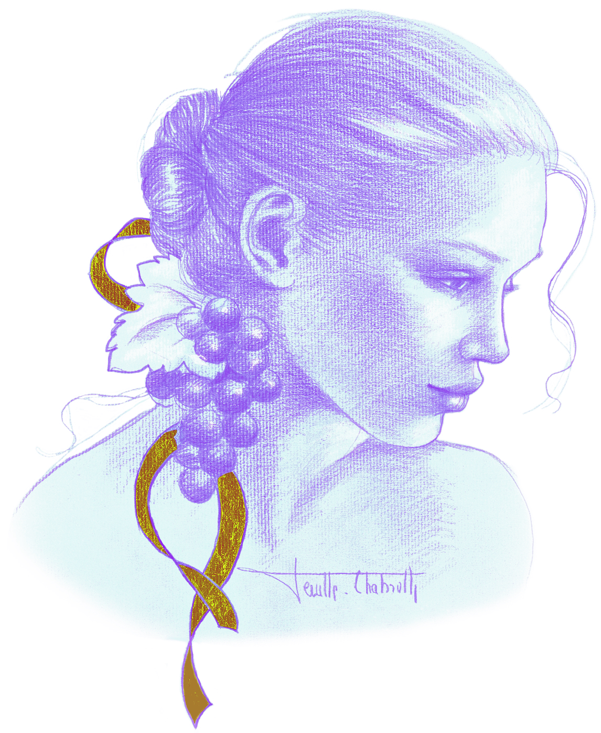
François PARENT, originaire de Pommard, est le mari d’Anne-Françoise. Il a été le vinificateur des vins du Domaine depuis sa création. Son savoir-faire et sa réputation sont reconnus mondialement et ses vins sont une parfaite expression du pinot noir, une combinaison unique d’élégance et profondeur. Aujourd’hui, deux de leurs trois enfants travaillent sur le Domaine, Caroline et Mathias. Le frère et la sœur se partagent l’un la vinification, et l’autre la gestion, le développement et la commercialisation des vins du Domaine.
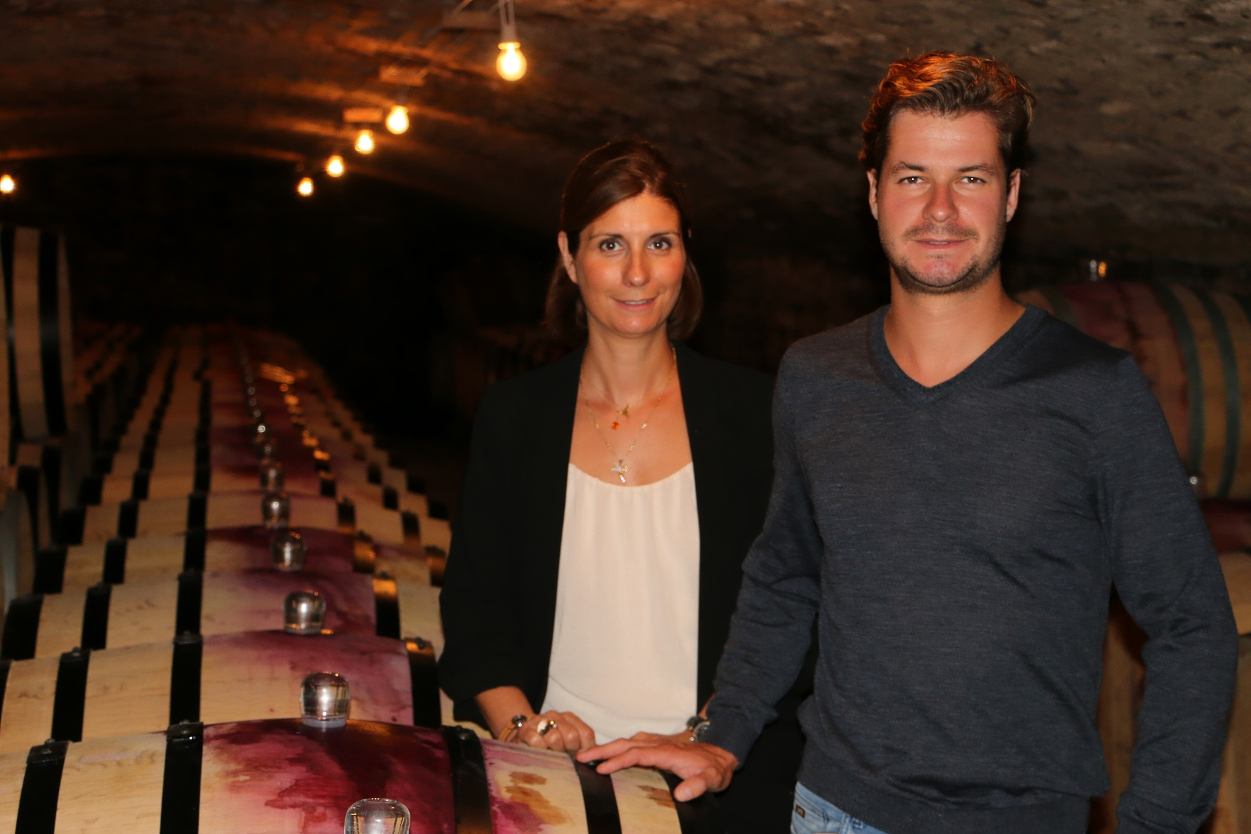
Caroline et Mathias PARENT
Le Domaine couvre 14 hectares majoritairement plantés en pinot noir, à la fois en Côte de Beaune et en Côte de Nuits. Une parcelle de vigne récemment acquise en Moulin A Vent vient compléter la gamme des vins proposés.
Véritable signature du Domaine, l’étiquette au visage illustre le caractère unique de chaque appellation. Ainsi, le visage figurant sur l’étiquette est différent pour chaque cru. Cette série de sanguines, dont les tons ocres rappellent la terre de Bourgogne, a été réalisée par l’artiste Marie Paule Deville-Chabrolle. (http://www.deville-chabrolle.com/ notamment connue pour avoir sculpté le bronze du mannequin Laeticia Casta incarnant une des « Marianne »). C’est une des manières de distinguer le Domaine des 3 autres Domaines GROS existants à ce jour, ceux des deux frères d’Anne-Françoise, et de leur cousine.
Pour l’étiquette François PARENT, nous avons choisi la truffe. La truffe est un produit de Bourgogne, qui rappelle les aromes que prennent les vins de Bourgogne lorsqu’ils vieillissent. C’est également un rappel du lien qui unit la grande cuisine et les grands vins…

Méthodes culturales: La culture des sols est traditionnelle, en lutte raisonnée et applique les principes d’agriculture durable. François et Mathias sont particulièrement attentifs à la conduite de la vigne, avec une taille sélective pour optimiser rendement et vigueur de la plante, un ébourgeonnage sévère, effeuillage et vendanges en vert si nécessaire, gros travail des sols en labour. Depuis 2019, nous enlevons les gourmands.
Nous n’utilisons ni pesticides ni insecticides. Sur certains vignobles nous utilisons le principe de confusion sexuelle. Depuis 2019, plus aucun produit CMR n’est utilisé sur le Domaine.

Vendanges et vinification:
La vendange est 100% manuelle.
Pour les vins rouges de Côte d’Or :
Les grappes, une fois coupées, sont ramenées à la cuverie située à Beaune en moins de 20 minutes (1h15 en camion à température contrôlée pour le Beaujolais) dans de petites caisses pour éviter tout écrasement.
Un tri très strict est réalisé en 4 étapes:
- A la vigne,
- Sur une table vibrante à l’arrivée à la cuverie,
- Tri manuel avec 6 personnes. Les baies sont égrappées à 100%
- Un dernier tri intervient après l’égrappage pour enlever toute baie pas assez mure ou feuille restante.
Nous utilisons une nouvelle génération d’égrappoir qui préserve la peau des baies. Ceci est important pour une diffusion lente et régulière des sucres lors de la fermentation.
Pour la vinification, nous utilisons à la fois des cuves en béton émaillé et des cuves en bois, pour leurs propriétés thermiques.
Nous effectuons une macération à froid, durant 4-5 jours afin d’extraire arômes et couleur, et durant ce temps nous effectuons des remontages afin d’oxygéner au maximum les jus. Nous faisons un délestage par jour.
Au bout de 5 jours environ, la fermentation alcoolique démarre et dure +/- 10 jours avec des températures allant jusqu’à 25-30°C.
Nous effectuons peu de pigeages : 2 à 4 selon le niveau des appellations sur toute la durée de la vinification.
Nous utilisons un pressoir pneumatique (environ 1h15 à 1.2Kg/cm² maximum) puis les vins sont mis en décantations en cuves inox pendant 4-5 jours à 12°C avant d’être entonnés.
La fermentation malo-lactique s’effectue en fûts. Comme nous maintenons nos caves froides, cette fermentation démarre lentement et dure environ 45 jours. Nous suivons son évolution barrique par barrique de manière à doser au plus juste le SO2. (Le SO2 protège des brettanomyces, ainsi que d’une augmentation de l’acidité volatile. Nous l’ajoutons par dose de 7cl, une fois par mois, durant 3 mois.) Si nécessaire, après analyse, nous ajustons le taux de CO2.
A partir du millésime 2016, le Domaine commence à proposer certains vins en « sans sulfites ajoutés », puisque nous remplacerons le SO2 par un adjuvant naturel composé de tanins liquides. Notre première cuvée de vin « sans sulfites ajoutés », notre cuvée test, sera un Bourgogne Hautes Cotes de Nuits 2016, tirés à 2200 bouteilles et commercialisés à partir de janvier 2018. Ces vins ne seront proposés que lorsque le millésime le permet, sans aucun risque pour les vins puisque la grande majorité de nos vins sont exportés et que nous ne faisons aucune concession sur la qualité ; Depuis 2016, les conditions très chaudes des millésimes n’ont pas permis que nous poursuivions avec le « sans sulfites ajoutés ». Nous attendons un millésime plus équilibré.
Elevage: Les vins sont élevés en fûts de chênes français pendant 12 à 18 mois. Les bois proviennent majoritairement de la forêt du Chatillonais et Fontainebleau. Nous travaillons avec 2 tonnelleries.
Nos vins génériques sont élevés 100% en futs d’un à deux vins pendant 12 mois.
L’Elevage dure 14 mois pour les villages (50% de futs neufs en moyenne), 15 à 18 mois pour les 1ers crus (65% de futs neufs) et les grands crus (100% futs neufs).

Les vins sont ensuite soutirés et mis en masse pour trois mois. Ils sont analysés et ajustés en SO2 et CO2. La teneur en C02 (650mg/Litre) est nécessaire à la préservation de la fraicheur et à la stabilité de nos vins.

Nous analysons la turbidité afin de ne filtrer les vins que si cela est nécessaire (filtration lenticulaire). Les vins sont ensuite mis en bouteille par gravité, et sans collage.

Les vins blancs de Côte d’Or :
Récolte 100% manuelle.

Les grappes arrivent à la cuverie en petites caisses et en camions réfrigérés.
Les raisins sont d’abord vibrés pour éliminer eau, insectes, feuilles. Ils sont ensuite triés manuellement puis pressés (pressoir pneumatique à 1.8Kg/cm² pendant 2h), refroidis à 12°C et débourbés naturellement pendant 24h. Ils sont mis en fûts où démarrent l’une après l‘autre la fermentation alcoolique puis la fermentation malolactique. Pas de batonnage. Ajustement en CO2 et SO2 juste après la malo.
L’élevage se fait pendant 12 mois avec 50% de futs neufs en moyenne. Soutirage et collage. Ajustement en CO2 et SO2. Les vins sont ensuite mis en bouteille par gravité.

Pour le Moulin A Vent
Lors d’une année normale, sans grêle et sans gel.
Vendanges 100% manuelles.
Les grappes arrivent à la cuverie en petites caisses et en camions réfrigérés.
Les raisins sont d’abord vibrés pour éliminer eau, insectes, feuilles. Ils sont ensuite triés manuellement.
Ils sont ensuite distribués dans 3 cuves différentes, en grappes entières.
Cuve n°1 (1/3 de la vendange) : complétement fermée afin de faire une fermentation carbonique pendant 6 à 8 jours. La fermentation est faite au ¾ lorsque les raisins sont decuvés et pressés (pressoir pneumatique à 1.2Kg/cm² pendant 1h15). Le jus obtenu est mis en cuve pour finaliser la fermentation et optimiser l’oxygénation des levures. Cette opération permet d’obtenir un vin très fuité et aromatique.
Cuves n°2 et 3 : cuves ouvertes en vendanges entières. La fermentation est lancée directement. Remontages et un delestage quotidien. Foulage quotidien du chapeau afin de libérer les sucres contenus dans les baies et d’ainsi alimenter en sucres les levures. La cuvaison dure environ 15 jours. Décuvage et pressurage (pressoir pneumatique à 1.2Kg/cm² pendant 2h). Les vins sont débourbés pendant 4 à 5 jours et entonnés.
Elevage pendant 8 à 9 mois, une partie dans un foudre en bois de 5000 litres (soit environ 50% de la récolte) et le reste en barrique de 228L de 3 à 4 vins.
Les vins sont soutirés et assemblés pendant 1 mois en cuves inox. Ils sont filtrés si nécessaires, ajustés en SO2 et CO2 et mis en bouteilles.

Nos bouchons sont choisis avec la plus grande attention, et depuis le millésime 2018, nos bouchons, tous en liège naturel, ne contiennent plus aucun silicone, mais sont trempés dans un bain végétal de cire d’abeille.

Caroline communique régulièrement sur le les réseaux sociaux via les comptes instagram @cparentgros, Twitter @cparentgros et le compte Facebook du Domaine AF GROS.

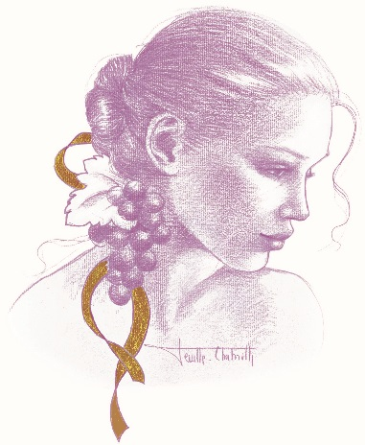

Domaine A.-F GROS
Maison PARENT-GROS

Le Domaine AF Gros vous ouvre ses portes .....

Si vous y entrez, vous y découvrirez l’histoire, celle de la terre, des traditions et de la modernité.

Vous pourrez décider de vous offrir une ballade guidée en Terres de Pommard parmi les parcelles des premiers crus du Domaine, à votre retour, un détour par notre boutique vous offrira le lien qui vous conduira de la terre au verre, c’est un cadre unique qui vous attend. Celui de notre chapelle du XII ème siècle dans laquelle raisonnent encore les pas des ducs de Bourgogne qui en étaient propriétaires.

Si vous êtes curieux chaque recoin de ce lieu vous apparaîtra chargé d’histoire.
Si vous décidez de vous attarder en optant pour l’une de nos dégustations ou pour consommer à la terrasse de notre lounge bar, levez la tête et découvrez le cadran solaire sur la façade, ne pensez à rien d’autre qu’au temps qui suspend son vol.

Imaginez maintenant le bâtisseur de notre petite grotte en pierres calcaires ou celui du four à pain de la Maison de la Mairesse ; vous y êtes, en plein fief de Corberon, à des siècles d’aujourd’hui.
Soudain ce sont les arômes de la glycine centenaire qui vous ramènent au présent en mêlant ses parfums aux arômes de votre verre.

Nous espérons vous offrir un moment magique dans notre Bourgogne, chez nous, au Domaine, en éveillant chacun de vos sens pour vous permettre d’accomplir un parcours initiatique que la richesse de nos terroirs et de nos vins renouvelle sans cesse.

Certains jours, notre Jefferson’s Club ouvre ses portes. Petit bar caché et confidentiel au décor intimiste, qui s’éveille tôt pour ne pas s’endormir trop tard. Écouter, vous entendez déjà les notes d’une mélodie en sous-sol qui fera vibrer votre verre et résonnera encore longtemps comme la promesse des grands crus qui sommeillent dans nos caves.

